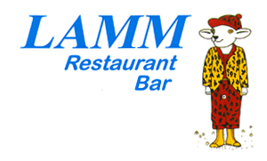
Feiern Sie mit uns den Jahresausklang in gemütlichem Ambiente & bei Kerzenlicht

Silvestermenü Dienstag, 31. Dezember 2019:

***
Kalbfleischtatar mit Belper Knolle
***
Champagnerschaum-Suppe mit Safrancroutons
***
Rindsfilet an kräftiger Rotweinsauce
Kartoffelgratin
Gemüsebouquet
***
Birnen Tarte mit Marroni-Parfait

Fr. 69.—
inkl. 7.7 % MwSt

Herzlich willkommen, Familie Kartal-Wyssen und Lamm Team
Wislisau, 3154 Rüschegg-Heubach
031 738 81 37, www.lamm-wislisau.ch, info@lamm-wislisau.ch

